P1補一張 爆 P2不補 🡺P2跑不出對手的牌

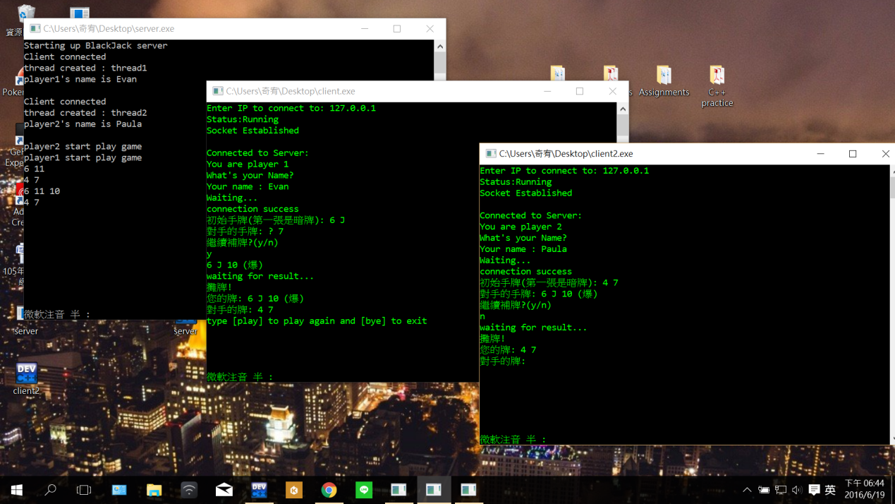

P1不補 P2起手BJ 🡺P2跑不出對手的牌

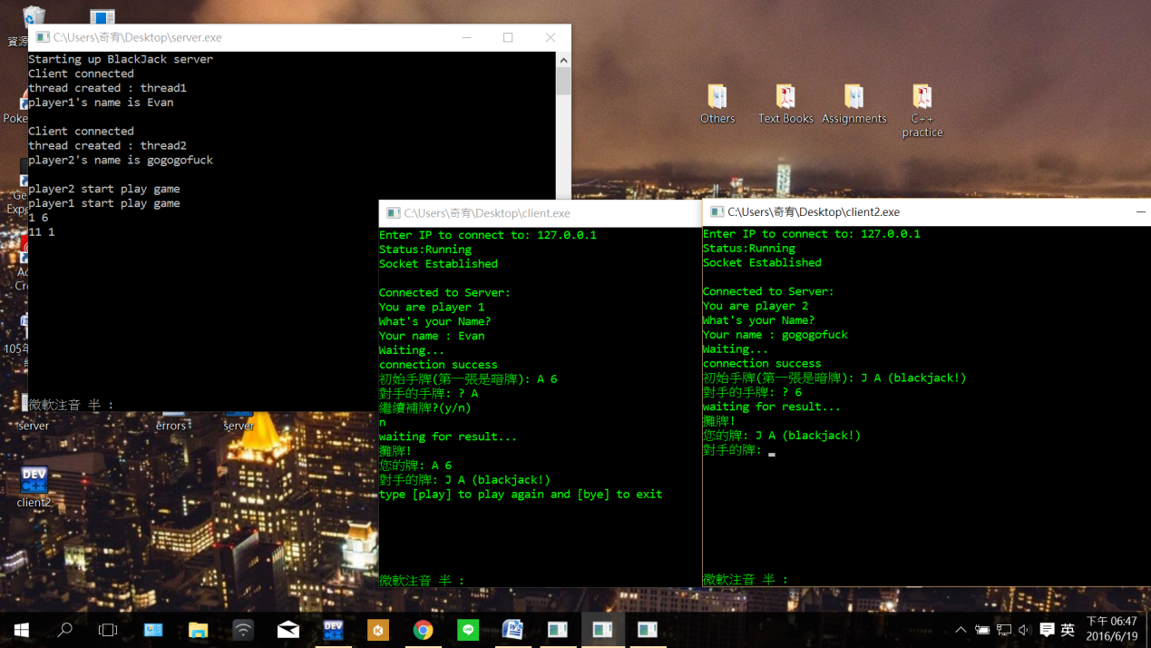

P1 P2皆不補🡺P2跑不出對手的牌

